Совместная образовательная деятельность с детьми старшего дошкольного возраста на тему:
«БЛИСТАТЕЛЬНЫЙ САНКТ – ПЕТЕРБУРГ»

Цель: | - Продолжать развивать у детей зрительное и слуховое восприятие, внимание, память, логическое мышление.  - Закреплять умение ориентироваться по карте, развитие графических навыков, мелкой моторики пальцев рук и ориентировки на листе бумаги в клетку.  - Развитие связной речи, закрепление зрительного образа букв (профилактика дисграфии ).  - Закрепление знаний детей по лексической теме «Мой город».
Материал к  занятию: | - Сенсорная доска + презентация к заданиям.  - Рабочие листы на каждого ребёнка к словесному диктанту;  - Цветные карандаши;  - Мнемотаблица к стихотворению Сергея Скаченкова «Кораблик Адмиралтейства»;  - Разрезные картинки (открытки) с видами города.  - Оригами «Кораблики» на каждого ребёнка.

Ход занятия
- Ребята, сегодня на нашу электронную почту пришло странное письмо. Вот оно. Может кто-нибудь из вас догадается, что же здесь написано? (На сенсорной доске появляется первый слайд)
Упражнение «Внимательные глазки»
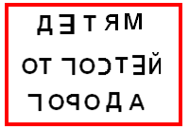

Дети исправляют ошибки и читают получившийся текст: «2 старшей группе от гостей города».

- Так, интересно, интересно. Раз это нам, тогда открываем.
Взрослый открывает новый слайд и читает: «Здравствуйте дорогие ребята! Мы приехали в Ваш город из другой страны. Мы плохо умеем говорить и писать по-русски, плохо знаем ваш город и с трудом в нём ориентируемся. Помогите нам, пожалуйста, как можно больше узнать о вашем городе.

«Рассказ о городе».
- Ребята, давайте поможем нашем гостям и мы не просто расскажем о нашем городе, а проведём экскурсию по Санкт-Петербургу.
Дети, с опорой на картинки, составляют рассказ о городе и попутно размещают нужные изображения на сенсорной доске.
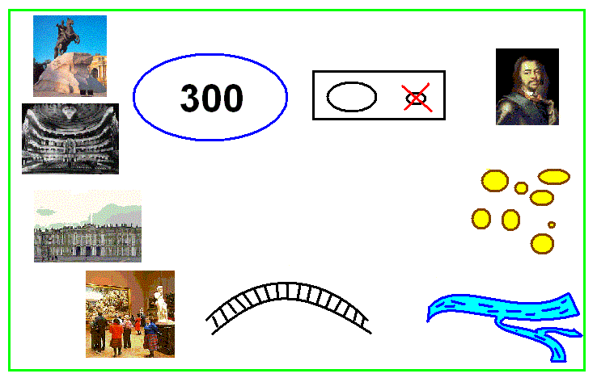
Рассказ: Этому городу более 310 лет. Он очень большой и красивый. Его основал царь Пётр I. Этот город необычен тем, что построен на воде и состоит из множества островов, которые разделяют множество рек, а соединяют небывалой красоты мосты. Здесь много музеев, дворцов, театров, большое количество памятников. Есть сады и парки для отдыха.

В нашем городе много достопримечательностей, чтобы и впредь он был таким же красивым, неповторимым, его охраняют множество каменных львов.(На сенсорной доске взрослый показывает детям несколько иллюстраций)
Подвижная игра «Каменный лев»(по типу «Море волнуется раз…»).

Игра «Четвёртый лишний».
- Ребята, наши гости что-то напутали, давайте поможем им разобраться.
- Петроград, Ленинград, Калининград, Санкт-Петербург;
- Нева, Мойка, Москва, Фонтанка;
- Дворцовая площадь, Исаакиевская площадь, Красная площадь, Площадь Искусств.

Игра «Такси»(словесный диктант).
- Ребята, гости просят помочь им определить маршрут, по которому они на такси быстрее всего доберутся от детского сада до центра города - Дворцовой площади. Возьмите, пожалуйста карты нашего города, на которой красным кружком обозначен наш детский сад, синим кружком – Дворцовая площадь, разноцветные квадратики – это разные достопримечательности нашего города.
Дети под диктовку логопеда рисуют путь карандашом: 2 клетки вверх, 1 к. вправо, 1 к. вверх, 3 к. вправо, 1 к. вниз, 2 к. вправо, 4 к. вверх, 2 к. вправо.

Стихотворение.
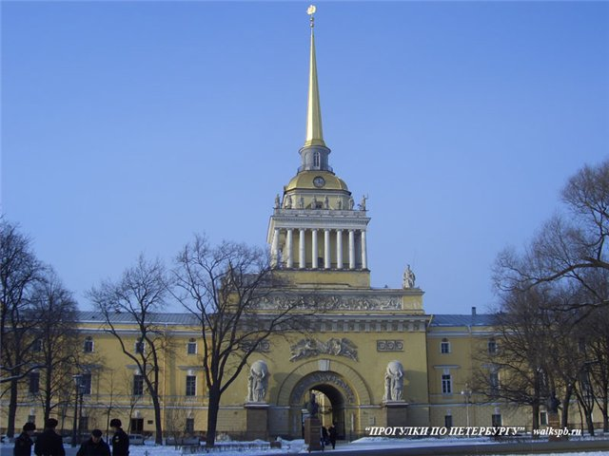
Символом нашего города является корабль на шпиле Адмиралтейства, так как наш город является городом морской славы. (На электронной доске слайд с изображением Адмиралтейства)
Дети с помощью мнемотаблицы разучивают стихотворение Сергея Скаченкова «Кораблик Адмиралтейства».

Маленький кораблик
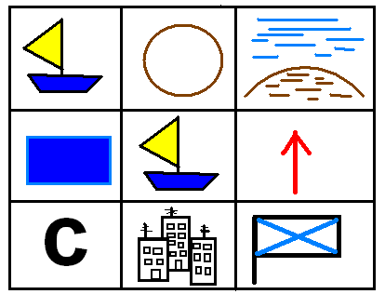
В городе огромном,
В небе над землёю
Синем и просторным.
Маленький кораблик
Высоко плывёт –
Это символ города,
Здесь рождался флот.

- Предлагаю нашим дорогим гостям на память о нашем знакомстве подарить открытки с видами Санкт-Петербурга.

Игра «Сложи целое из частей».

- Ребята, вам самим понравилась экскурсия по городу? Что вы можете сказать, какой наш город? (Дети подбирают прилагательные: красивый, нарядный, исторический, торжественный, великолепный, блистательный, величавый, достопримечательный и т. д.) Я полностью с вами согласна. И за вашу отзывчивость и гостеприимство вот вам бумажные кораблики.

